Аналитическая справка
Гаршиной Ольги Викторовны.
МБУ СОШ №16 го Тольятти.
Организация учебного процесса
с использованием ИКТ на уроках биологии

XXI век - век высоких компьютерных технологий и очевидно, что, использовать только традиционные методы обучения невозможно.
Необходимо:
- вовлечение каждого учащегося в активный познавательный процесс;
- совместная работа в сотрудничестве для решения разнообразных проблем;
- широкое общение со сверстниками из других школ, регионов, стран;
- свободный доступ к необходимой информации в информационных центрах всего мира с целью формирования своего собственного независимого аргументированного мнения по различным проблемам.
Информационные технологии, на мой взгляд, позволяют наиболее эффективно реализовать возможности, заложенные в новых педагогических технологиях.
Есть два основных направления использования современных информационных технологий, повышающих эффективность и качество образования. Первое - предполагает усвоение знаний, умений и навыков, которые позволяют успешно использовать компьютер при решении образовательных задач. Умение пользоваться компьютером в повседневной жизни, при этом, сокращая разрыв между требования общества и реальными знаниями и умениями, которые дает школа. Второе - рассматривает современные информационные технологии как мощное средство обучения, которое способно значительно повысить его эффективность, обеспечить широкие возможности свободного выбора собственной траектории учения в процессе образования. При этом, изменяется роль учащегося, который вместо пассивного слушателя становится самоуправляемой личностью, способной использовать те средства информации, которые ему доступны, а компьютер и многие учебные программы в данном случае выступают универсальными средствами обучения.
В течение последних пяти лет я поэтапно осуществляла внедрение информационных технологий в свою практику. Можно сделать выводы о том, что мной накоплен определенный опыт работы.
Внедрение Стандартов нового поколения ставит перед нами совершенно иные задачи. Первой задачей является «совершенствование содержания и технологий образования», а так же формирование ключей компетентностей школьника.
Современные информационные и коммуникационные технологии обладают уникальными дидактическими возможностями. Хочется выделить те из них, которые я используются в практике.
ИКТ позволяют:
- представлять обучаемому информацию в различной форме: текст, графика, аудио, видео, анимация и т.д.;
- выдавать большой объем информации по частям, поэтому изучаемый материал усваивается легче, чем материал учебников и статей;
- активизировать процессы восприятия, мышления, воображения и памяти;
- мобилизовать внимание учащихся;
- печатать, воспроизводить и комментировать информацию;
- выходить в мировое информационное сообщество;
- использовать мировые информационные ресурсы в учебных целях.
Человек, владеющий технологиями и информацией, иначе подходит к оценке возникшей проблемы, к организации своей деятельности. Поэтому важно формировать ключевые компетентности и УУД.
Использование компьютерных технологий на уроках позволяет формировать и развивать у учащихся такие ключевые компетенции, как учебно-познавательные, информационные, коммуникативные, общекультурные.
Можно выделить следующие этапы моей работы по созданию мультимедийного урока:
- Поиск наглядности, аудио – и видеоматериалов в соответствие с темой урока («складывание» в отдельную папку).
- Знакомство с содержанием урока и выстраивание материалов в нужной последовательности в программе Power Point.
- Вставка текстовой информации, таблиц, схем.
- Оформление слайдов, анимация, навигация.
Очень важным было выяснить, на каких этапах урока можно использовать данный вид технологии:
- Этап подготовки учащихся к активному и сознательному усвоению материала (анимация, видео, звук).
- Этап усвоения новых знаний (послайдовое изложение материала, таблицы, схемы, анимация).
- Этап закрепления новых знаний (тесты, вопросы, упражнения, задания различного характера).
Также эту технологию я стала использовать и во внеурочной деятельности.
Используя эту технологию, я часто конкретизирую объемный материал, формулирую свои мысли предельно кратко, систематизирую информацию. Учащиеся под моим руководством отрабатывают навык составления конспектов. А использование компьютера в учебном процессе дает ученикам дает очень многое:
- расширение возможности для самостоятельной творческой деятельности;
- привитие навыков самоконтроля и самостоятельного исправления собственных ошибок;
- развитие познавательных способностей и мотивации учения;
- возможность быстро усваивать сложный материал (в корне изменяется качество и содержание урока);
ИКТ позволяет демонстрировать на уроке:
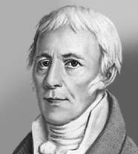

- фотографии животных, растений, известных людей и др.,
- отсканированные иллюстрации книг,
- схемы и таблицы,
- тесты, игры, кроссворды для проверки знаний,
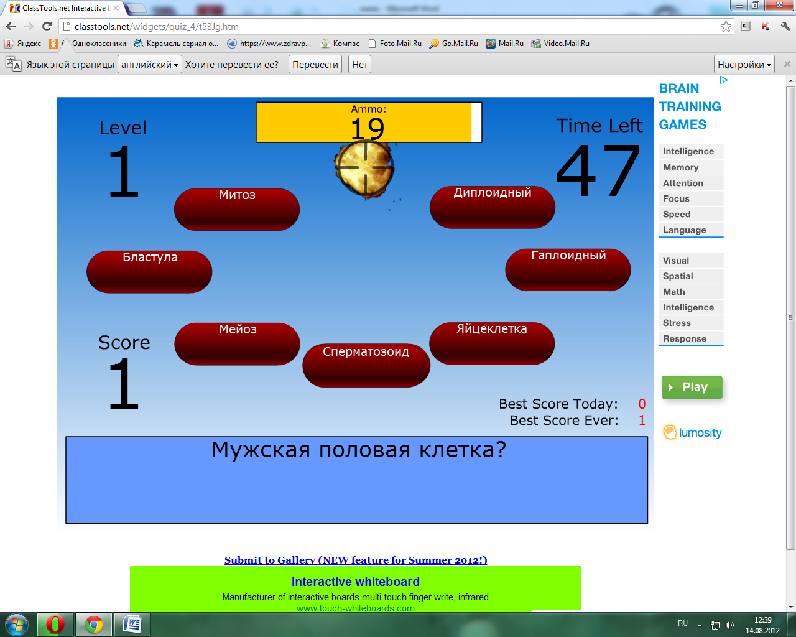
http://www.classtools.net/widgets/quiz_4/t53Jg.htm адрес игры по теме «Оплодотворение» (авторская работа)

Для создания тестов я использую программу easyQuizzy-1.8.244
- видеоматериалы на темы «Жизнь животных», «Экологические проблемы» и др.,
http://tana.ucoz.ru/load/1/1/505-1-0-2491
http://tana.ucoz.ru/load/1/141-1-0-1051
http://proanimals.net/
- аудиозаписи «Голоса животных»; «Голоса птиц»

- музыкальное сопровождение при демонстрации фото- и видеоряда
(К.Сен-Санс, П.И.Чайковский, И.Крутой и др.)
http://classic-online.ru/ru/performer/1478
http://www.audiopoisk.com/artist/sen-sans/
http://www.audiopoisk.com/search/?what=3&q=%E8%E3%EE%F0%FC+%EA%F0%F3%F2%EE%E9
Я уверена, что ИКТ развивает самостоятельность учащихся, умение находить, отбирать и оформлять материал к уроку, используя различные источники.
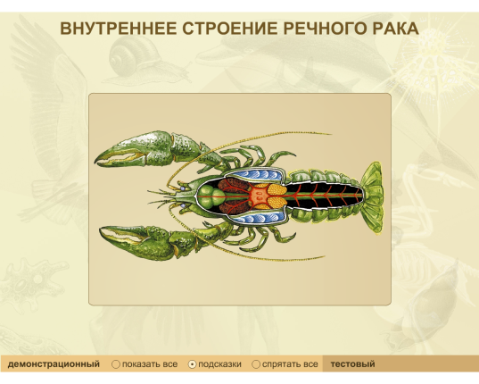
- Использование тестовых заданий не только экономит время, расходные материалы, но и дает возможность детям самим оценить свои знания
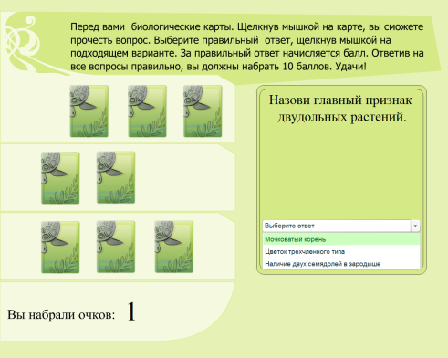
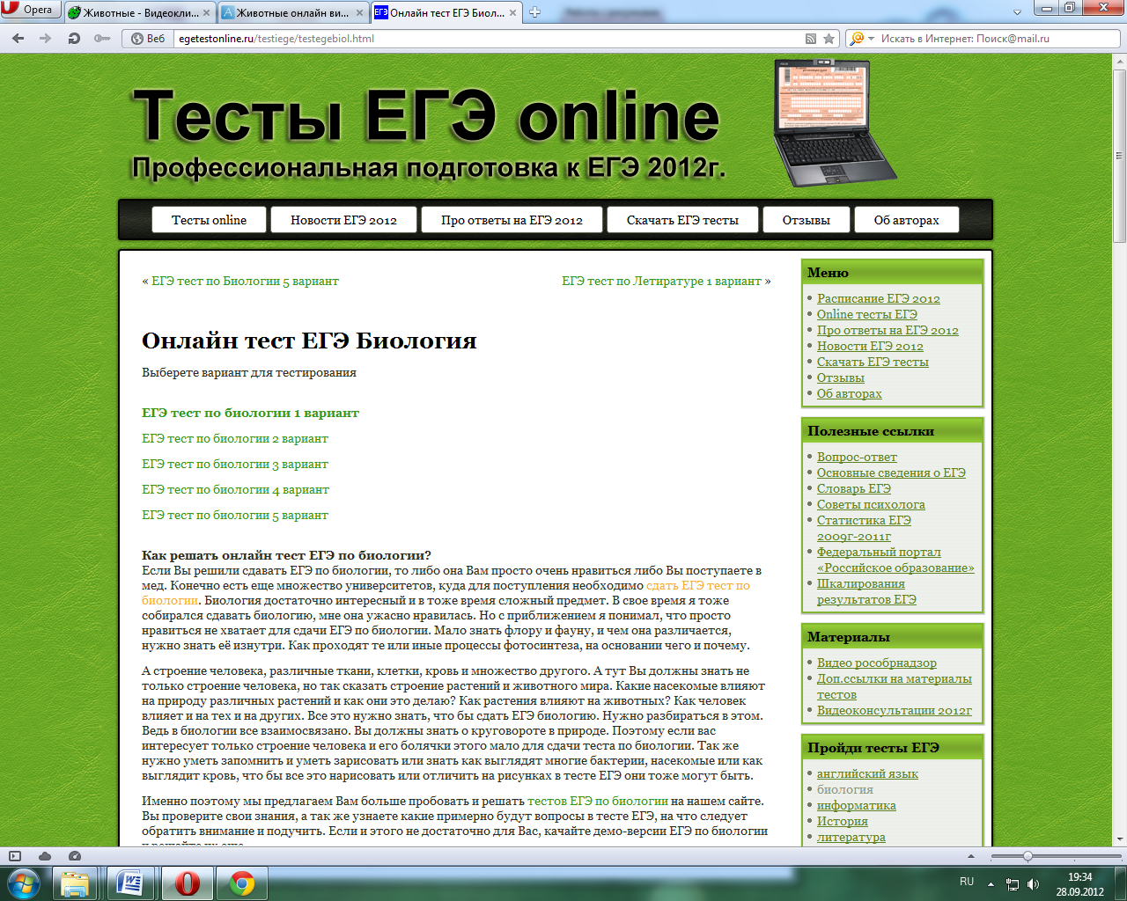
http://ege.yandex.ru/biology/question/A1/8
http://egetestonline.ru/testiege/testegebiol.html
CD диски с тестами по биологии

- Онлайн школьная олимпиада по биологии для 7-11 классов в форме тестов ЕГЭ.

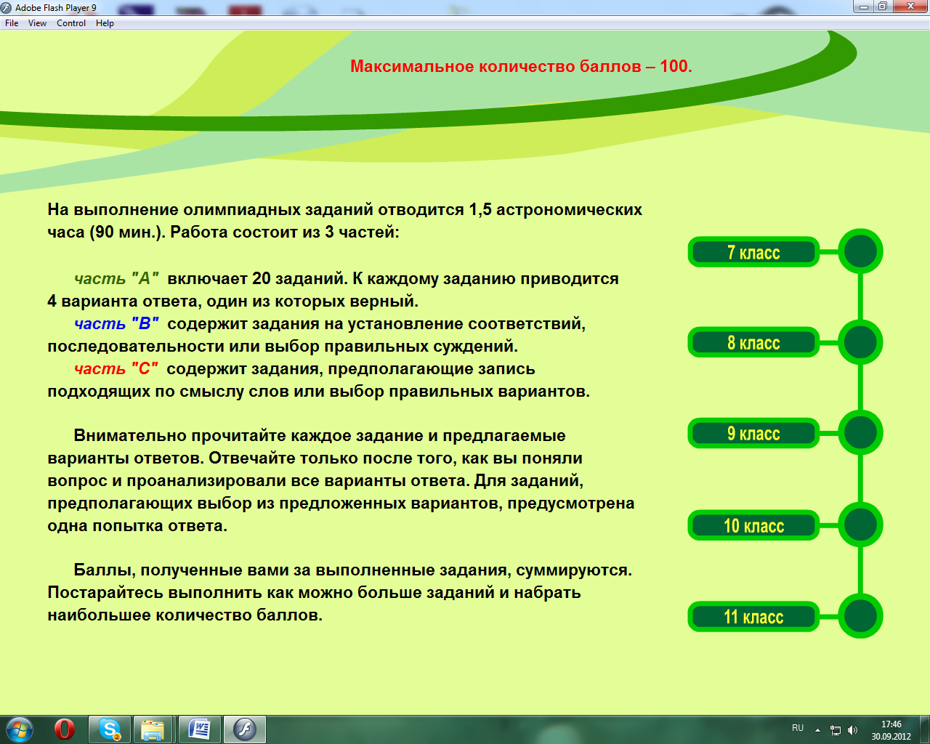

- Применение ИКТ на уроках позволяет учащимся в более яркой форме рассматривать понятия и определения, видеть различные объекты на фотографиях и видеороликах, закреплять материал тренажеры в интересной форме.
- Систематичное и активное использование ИКТ на уроках приводит к повышению интереса, а значит и влияет на качество обучения.
В течение пяти лет, применяя данную технологию, анализируя успеваемость, я увидела рост качества обучения учащихся, что можно увидеть в разделе №5 моего портфолио.
Применение этой технологии также показало повышение познавательного интереса к предмету. Только в 2011-2012 из 158 учащихся, обучаемых мною 50 человек приняло участие во Всероссийских дистанционных олимпиадах по биологии в г.г. Самара и Обнинск.
Из них 1 место заняли 7 человек, 2 место – 12 человек, 3 место – 3 человека. Результаты можно увидеть в таблице раздела № 4 моего портфолио
Это способствовало созданию ситуации успеха для каждого ученика.
Так же использование ИКТ положительно влияет и на учителя:
- Экономит время на уроке;
- Дает возможность глубоко погрузиться в материал;
- Повышает мотивацию обучения.
Я думаю, что представленные на Интернет-сайтах, виртуальные объекты являются полифункциональными. Они не позволяют отобразить тонкости процессов и явлений. Один и тот же объект может быть использован на различных этапах учебного занятия при подготовке к урокам и на различных этапах урока составлять основу для отработки у учащихся разнообразных познавательных умений.

